6.7 用相似三角形解决问题（3）

年级： 班级： 姓名： 日期： 编者： 审核人：
一、学习目标：
1.了解盲区等概念，并应用盲区进行测量.
2.深刻感受测量是现实生活中经常遇到的问题，能结合实际选择合适的测量方法和工具.
二、学习内容：
1．导学预习：
（1）如图是一盏圆锥形灯罩AOB，两母线的夹角， 若灯炮O离地面的高OO₁是2米时，则光束照射到地面的面积是 米
A
B
O₁
O
（2）一条河的两岸有一段是平行的，在河的南岸边每隔5米有一棵树，在北岸边每隔50米有一根电线杆．小丽站在离南岸边15米的点P处看北岸，发现北岸相邻的两根电线杆恰好被南岸的两棵树遮住，并且在这两棵树之间还有三棵树，则河宽为 米．
（3）一个钢筋三角架三 长分别为20cm,50cm,60cm,现要再做一个与其相似的钢筋三角架,而只有长为30cm和50cm的两根钢筋,要求以其中的一根为一边,从另一根截下两段(允许有余料)作为另两边,则不同的截法有（ ）
A．一种 B．两种 C．三种 D．四种
2.小组讨论：
如图所示，一段街道的两边缘所在直线分别为AB、PQ，并且AB∥PQ，建筑物的一端DE所在的直线MN⊥AB于点M，交PQ于点N，小亮从胜利街的A处，沿着AB方向前进，小明一直站在点P的位置等候小亮．
（1）请你在图中画出小亮恰好能看见小明时的视线，以及此时小亮所在的位置（用点C标出）；
（2）已知：MN=20m，MD=8m，PN=24m．求（1）中的点C到胜利街口的距离CM．
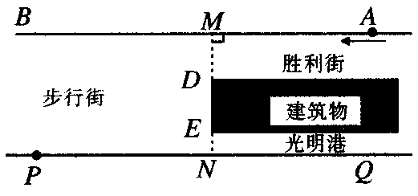

3.展示提升：
（1）一个钢筋三脚架三边长分别为20 cm. 50 cm .60 cm ，现在要做一个与其相似的钢筋三脚架，而只有长为30 cm和50 cm的两根钢筋，要求以其中一根为一边，从另一根上截下两段（准许有余料）作为两边，则有多少种不同的截法？并分别求出？
（2）画图并填空：
O
y
x
A
B
如图，在正方形网格中，△OAB的顶点分别为O（0，0），A（1，2），B（2，－1）．
①以点O（0，0）为位似中心，按比例尺3:1在位似中心的同侧将△OAB放大为△OA’B’，放大后点A、B的对应点分别为A’、B’ ．画出△OA’B’，并写出点A’、B’的坐标：A’（ ），B’（ ）．
②在（1）中，若为线段上任一点，写出变化后点的对应点的坐标 （ ）．
（3）如图，梯形ABCD中，AD∥BC，AD=3，CD=5，BC=10，梯形的高为4，动点M从B点出发沿线段BC以每秒2个单位长度的速度向终点C运动，动点N同时从C点出发沿线段CD以每秒1个单位长度的速度向中点D运动，设运动时间为t秒。
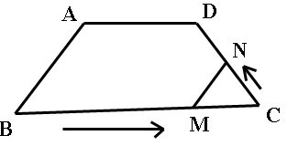
①当MN∥AB时，求t的值；
②试探究：当t为何值时，△CMN是等腰三角形.

4.质疑拓展：
（1）如图，在平面直角坐标系中，四边形OABC是等腰梯形，BC∥OA，OA＝7，AB＝4，∠COA＝60°，点P为x轴上的一个动点，点P不与点O、点A重合，连结CP，过点P作PD交AB于D点.
①求点B的坐标；
②当点P运动到什么位置时，△OCP为等腰三角形？求这时点P的坐标；
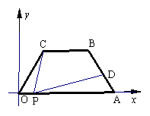
③当点P运动到什么位置时，使得∠CPD＝∠OAB，且＝？求这时点P的坐标.

5.学习小结：
6．达标检测：
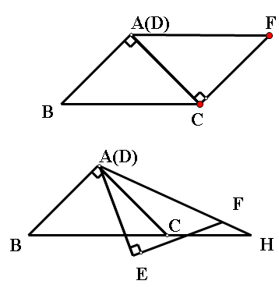
（2011广东汕头）如图（1），△ABC与△EFD为等腰直角三角形，AC与DE重合，AB=EF=9，∠BAC＝∠DEF＝90°，固定△ABC，将△EFD绕点A 顺时针旋转，当DF边与AB边重合时，旋转中止.不考虑旋转开始和结束时重合的情况，设DE、DF（或它们的延长线）分别交BC（或它的延长线）于G、H点，如图（2）.
G
①问：始终与△AGC相似的三角形有 及 ；
②设CG＝x，BH＝y，求y关于x的函数关系式（只要求根据2的情况说明理由）；
③问：当x为何值时，△AGH是等腰三角形？

7.学习反思：

